Foto 1 : CELKOVÝ POHLED NA STÁVAJÍCÍ PLOCHU TARTANU
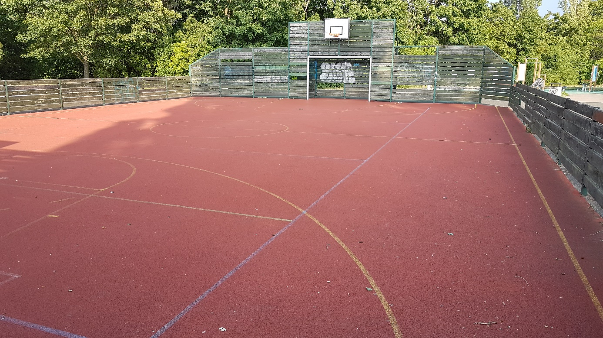

Foto 2 : SEPARACE TARTANU - po obvodu
